**ĐẠI HỌC ĐÀ NẴNG**

**TRƯỜNG ĐẠI HỌC KINH TẾ**

**TÀI LIỆU ĐẶC TẢ YÊU CẦU**



**Hệ thống quản lý nhân sự**

Lớp : 48K14.2

Nhóm : 48K142.04

Giảng viên hướng dẫn : Cao Thị Nhâm

Thành viên nhóm : Trần Thị Xuân Mai (Leader)

Nguyễn Ngọc Oanh Trần Bảo Thiên Anh

Nguyễn Thị Thu Giang

Huỳnh Thị Mỹ Tiên

**Đà Nẵng, 2024**

**MỤC LỤC**

**CHƯƠNG 1. TỔNG QUAN VỀ HỆ THỐNG 3**

**1.1. Sơ đồ luồng nghiệp vụ hệ thống (business workflow) 3**

**1.2. Sơ đồ use case 4**

**1.3. Đặc tả use case 4**

**1.3.1. Đặc tả use case 1.1 4**

**1.3.2. Đặc tả use case 2.1 6**

**1.3.3. Đặc tả use case 2.2 9**

**1.3.4. Đặc tả use case 2.3 11**

**1.3.5. Đặc tả use case 3.1 13**

**1.3.6. Đặc tả use case 3.2 15**

**1.3.7. Đặc tả use case 3.3 17**

**1.3.8. Đặc tả use case 3.4 19**

**1.3.9. Đặc tả use case 3.5 22**

**1.3.10. Đặc tả use case 4.1 24**

**1.3.11. Đặc tả use case 5.1 26**

**1.3.12. Đặc tả use case 5.2 28**

**1.3.13. Đặc tả use case 5.3 29**

**1.3.14. Đặc tả use case 5.4 31**

**1.3.15. Đặc tả use case 5.5 33**

**1.3.16. Đặc tả use case 5.6 35**

**1.3.17. Đặc tả use case 6.1 36**

**1.3.18. Đặc tả use case 6.2 38**

**1.3.19. Đặc tả use case 6.3 40**

**1.3.20. Đặc tả use case 6.4 42**

**CHƯƠNG 2. YÊU CẦU PHI CHỨC NĂNG 45**

**2.1. Yêu cầu về giao diện người sử dụng 45**

**2.2. Yêu cầu về tốc độ xử lý 45**

# CHƯƠNG 1. TỔNG QUAN VỀ HỆ THỐNG

## Sơ đồ luồng nghiệp vụ hệ thống (business workflow)

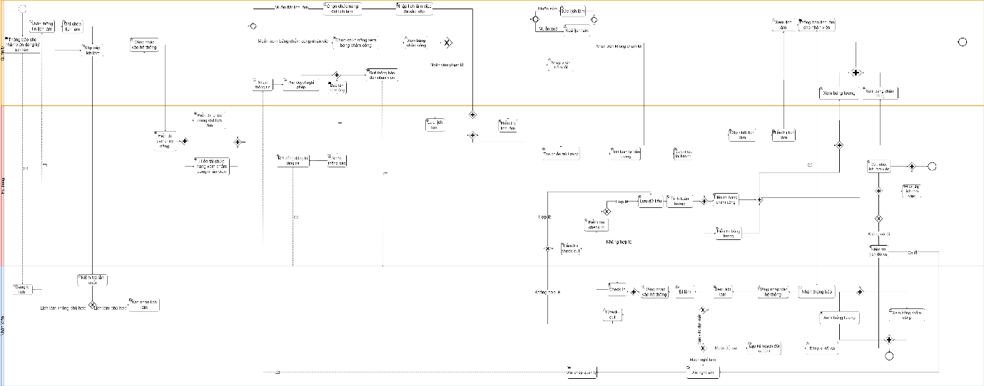

## Sơ đồ use case

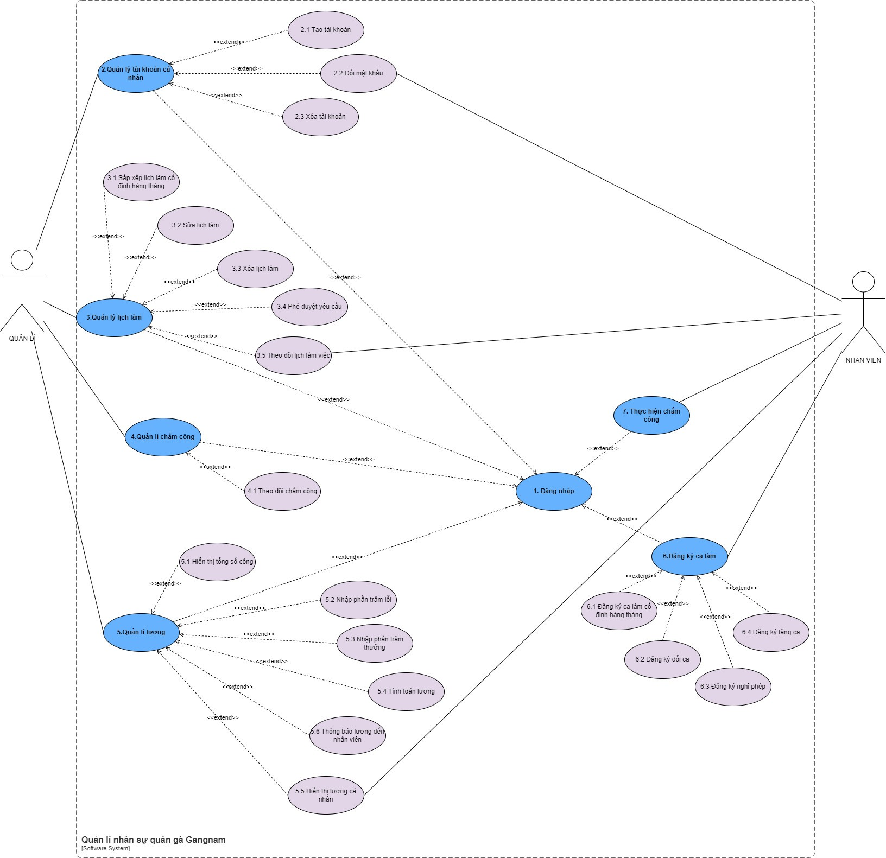

## Đặc tả use case

### Đặc tả use case 1.1

|  |  |
| --- | --- |
| Use case ID | 1 |
| Use Case name | Đăng nhập |
| Description | Là người dùng, tôi muốn đăng nhập vào hệ thống để sử dụng dịch vụ. |
| Actors | Quản lý, nhân viên |
| Priority | Must have |
| Triggers | Người dùng muốn đăng nhập vào hệ thống |
| Pre-conditions | * Tài khoản người dùng đã được tạo sẵn   Thiết bị của người dùng đã được kết nối internet khi thực hiện đăng nhập |
| Post-conditions | Người dùng đăng nhập vào hệ thống thành công |
| Main flow | 1. Người dùng truy cập vào trang đăng nhập của hệ thống trên trình duyệt cá nhân 2. Người dùng nhập tài khoản và mật khẩu 3. Người dùng nhấn nút đăng nhập 4. Hệ thống xác thực thông tin đăng nhập thành công   Chuyển giao diện đến trang chủ chính |
| Alternative flows | N/A |
| Exception flows | 4a.Hệ thống xác thực thông tin đăng nhập không thành công và hiển thị thông báo “Thông tin đăng nhập không chính xác, vui lòng nhập lại”  4a1. Người dùng chọn lệnh “OK” .  *Use Case tiếp tục trở lại bước 2* |
| Business rules | N/A |
| Non-functional requirements | * FRN 1: time out cho màn hình đăng nhập dưới 0.05 giây * Thông tin đăng nhập bao gồm   + Tên đăng nhập   Mật khẩu đăng nhập |

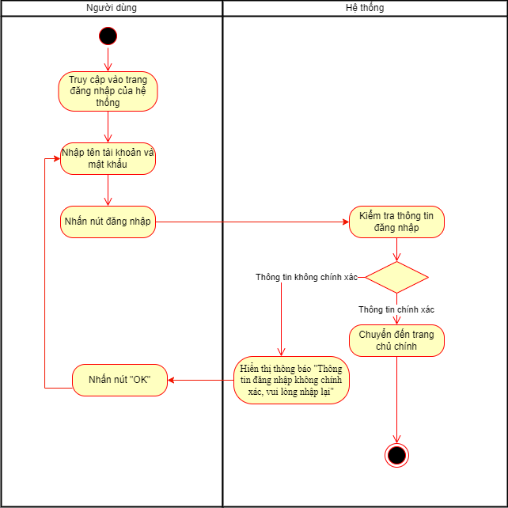

### Đặc tả use case 2.1

|  |  |
| --- | --- |
| Use case ID | 2.1 |
| Use case name | Tạo tài khoản |
| Description | Là quản lý, tôi muốn tạo tài khoản cho nhân viên của quán |
| Actors | Quản lý |
| Priority | High |
| Triggers | Quản lý muốn tạo tài khoản phân quyền cho các nhân viên của quán |
| Pre-conditions | * Thiết bị của người dùng đã được kết nối internet khi thực hiện đăng nhập * Tài khoản người dùng được phân quyền * Đã thực hiện xong UC 1 |
| Post-conditions | * Thông tin tài khoản cho từng bao gồm tên đăng nhập và mật khẩu  được lưu vào trong hệ thống |
| Main flow | 1. Ở giao diện trang chủ chính, người dùng chọn chức năng “Quản lý tài khoản cá nhân” 2. Hệ thống hiển thị chức năng của “Quản lý tài khoản cá nhân” 3. Người dùng chọn chức năng “Tạo tài khoản” 4. Hệ thống hiển thị giao diện chức năng “Tạo tài khoản” 5. Người dùng nhập tên đăng nhập tương ứng với mỗi nhân viên. 6. Người dùng nhập mật khẩu đăng nhập tương ứng với mỗi nhân viên. 7. Người dùng nhập chức vụ tương ứng với mỗi nhân viên 8. Người dùng chọn nút “Tạo tài khoản” 9. Hệ thống xác nhận thông tin được nhập 10. Hệ thống hiển thị “Tạo tài khoản thành công” 11. Thông tin tài khoản được lưu vào hệ thống |
| Alternative flows | N/A |
| Exception flows | 9a. Nếu thông tin nội dung “Tên đăng nhập” bị trống thì hệ thống hiển thị thông báo “Tên người dùng còn trống”  Use case quay lại bước 5  9b. Nếu thông tin nội dung “Mật khẩu” bị trống thì hệ thống hiển thị thông báo “Mật khẩu còn trống”  Use case quay lại bước 6  9c.Nếu thông tin nội dung “Chức vụ” bị trống thì hệ thống hiển thị thông báo “Chức vụ còn trống”  Use case quay lại bước 7 |
| Business rules | N/A |
| Non-functional requirements | * Danh mục lựa chọn của chức năng Quản lý thông tin cá nhân gồm:   + Tạo tài khoản   + Xóa tài khoản   + Đổi mật khẩu * Chức năng Tạo tài khoản bao gồm   + Tên đăng nhập   + Mật khẩu đăng nhập   + Chức vụ   Nút “Tạo tài khoản” |

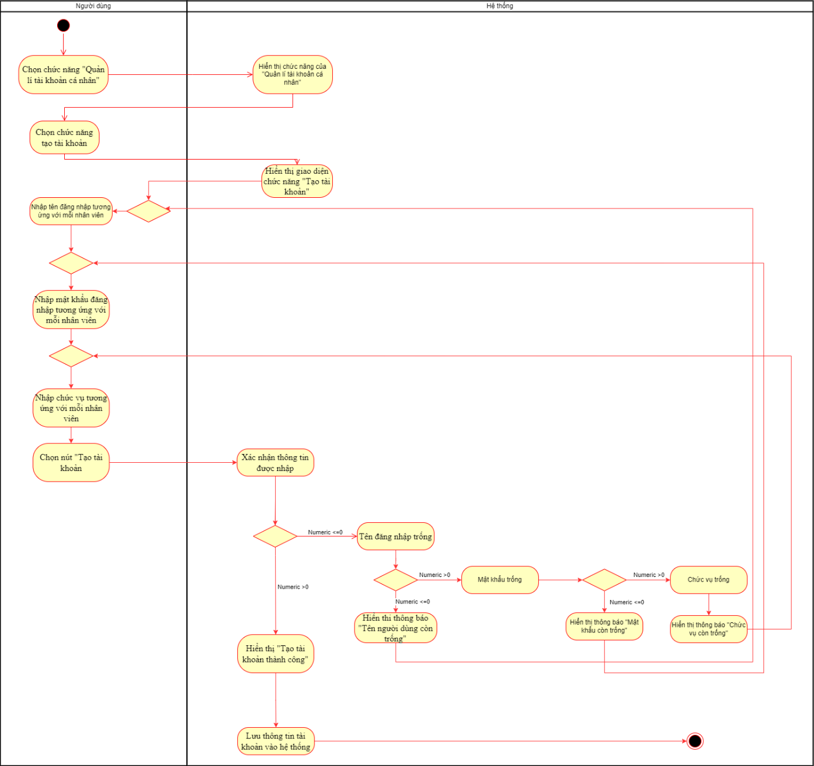

### Đặc tả use case 2.2

|  |  |
| --- | --- |
| Use case ID | 2.2 |
| Use case name | Đổi mật khẩu |
| Description | Là người dùng, tôi muốn đổi mật khẩu  của tài khoản đăng nhập vào phần mềm |
| Actors | Quản lý, Nhân viên |
| Priority | Should have |
| Triggers | Người dùng muốn đổi mật khẩu của tài khoản đăng nhập vào hệ thống. |
| Pre-conditions | * Thiết bị của người dùng đã được kết nối internet khi thực hiện đăng nhập   Đã thực hiện xong use case 1 và use case 2.1 |
| Post-conditions | Thông tin mật khẩu tài khoản được lưu vào trong hệ thống |
| Main flow | 1. Ở giao diện trang chủ chính, người dùng chọn chức năng “Quản lý tài khoản cá nhân” 2. Hệ thống hiển thị chức năng của “Quản lý tài khoản cá nhân” bao gồm Tạo tài khoản, Xóa tài khoản, và Đổi mật khẩu 3. Người dùng chọn chức năng Đổi mật khẩu 4. Hệ thống hiển thị giao diện của chức năng Đổi mật khẩu bao gồm các nội dung cần nhập là Mật khẩu hiện tại, Mật khẩu mới và Xác nhận mật khẩu mới 5. Người dùng nhập nội dung vào ô Mật khẩu hiện tại , Mật khẩu mới, và Xác nhận mật khẩu mới 6. Người dùng nhấn chọn nút Đổi mật khẩu 7. Hệ thống xác nhận thông tin người dùng nhập 8. Hệ thống hiển thị thông báo “Đổi mật khẩu thành công”. 9. Thông tin mật khẩu mới đối với tài khoản được đổi được lưu vào hệ thống |
| Alternative flows | N/A |
| Exception flows | 7a.  Nếu thông tin nội dung “Mật khẩu hiện tại”  hoặc “Mật khẩu mới” hoặc “Xác nhận mật khẩu mới” bị trống thì hệ thống hiển thị thông báo “Thông tin nhập chưa đầy đủ”  Use case quay lại bước 5 |
| Business rules | N/A |
| Non-functional requirements | * Danh mục lựa chọn của chức năng Quản lý thông tin cá nhân gồm:   + Tạo tài khoản   + Xóa tài khoản   + Đổi mật khẩu * Chức năng “Đổi mật khẩu” bao gồm   + Nhập mật khẩu hiện tại   + Nhập mật khẩu mới   + Xác nhận lại mật khẩu mới   Nút “Đổi mật khẩu” |

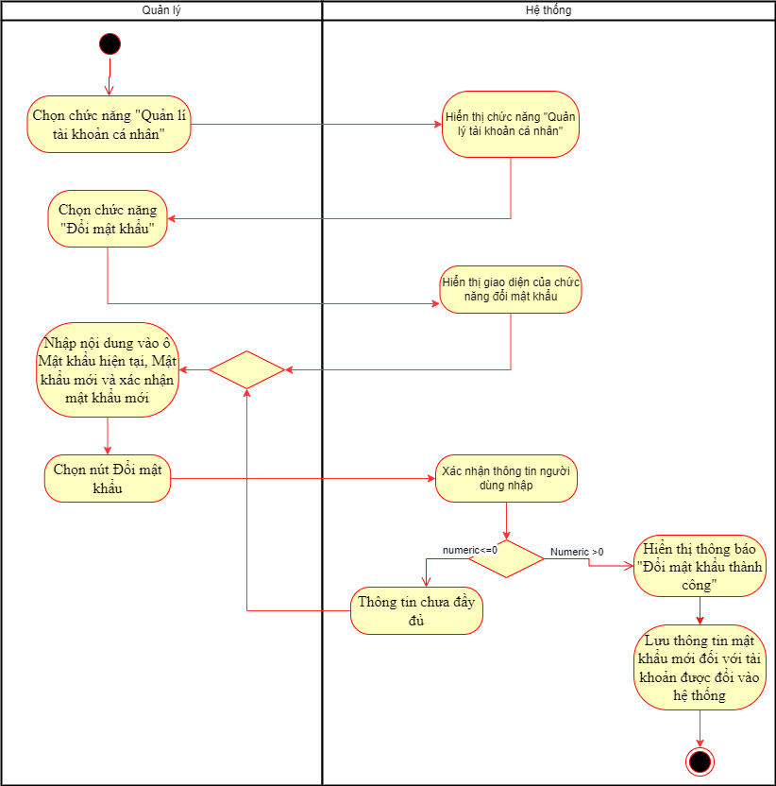

### Đặc tả use case 2.3

|  |  |
| --- | --- |
| Use case ID | 2.3 |
| Use case name | Xóa tài khoản |
| Description | Là quản lý, tôi muốn xóa tài khoản đối với nhân viên đã nghỉ làm. |
| Actors | Quản lý |
| Priority | High |
| Triggers | Người dùng muốn xóa tài khoản đối với nhân viên đã nghỉ làm. |
| Pre-conditions | * Thiết bị của người dùng đã được kết nối internet khi thực hiện đăng nhập * Tài khoản người dùng được phân quyền Quản lý   Đã thực hiện xong UC 1, UC 2.1 |
| Post-conditions | Thông tin tài khoản được xóa ra khỏi hệ thống |
| Main flow | 1. Ở giao diện trang chủ chính, người dùng chọn chức năng “Quản lý tài khoản cá nhân” 2. Hệ thống hiển thị chức năng của “Quản lý tài khoản cá nhân” 3. Người dùng chọn chức năng “Xóa tài khoản” 4. Hệ thống hiển thị Danh sách nhân viên và cột có nội dung “Xóa tài khoản” tương ứng với danh sách nhân viên. 5. Người dùng nhấn chọn Xóa tài khoản đối với tài khoản nhân viên mà người dùng muốn xóa. 6. Hệ thống hiển thị lại thông tin nhân viên của tài khoản đó bao gồm Tên, Chức vụ và bên dưới bảng thông tin là thông báo “Bạn có muốn xóa tài khoản này không?” -”Hủy/Xác nhận” 7. Người dùng nhấn nút “Xác nhận” 8. Hệ thống hiển thị thông báo “Xóa tài khoản thành công”   Hệ thống ghi nhận đã xóa tài khoản khỏi dữ liệu tài khoản nhân viên của hệ thống |
| Alternative flows | N/A |
| Exception flows | 6a. Nếu thông tin của nhân viên không chính xác với đối tượng nhân viên mà người dùng muốn xóa thì người dùng chọn nút Hủy  use case thực hiện lại bước 5 |
| Business rules | N/A |
| Non-functional requirements | * Danh mục lựa chọn của chức năng Quản lý thông tin cá nhân gồm:   + Tạo tài khoản   + Xóa tài khoản   + Đổi mật khẩu      * Chức năng Xóa tài khoản bao gồm   + Danh sách nhân viên của quán   Cột chứa hoạt đồng “Xóa tài khoản” bên cạnh danh sách nhân viên |

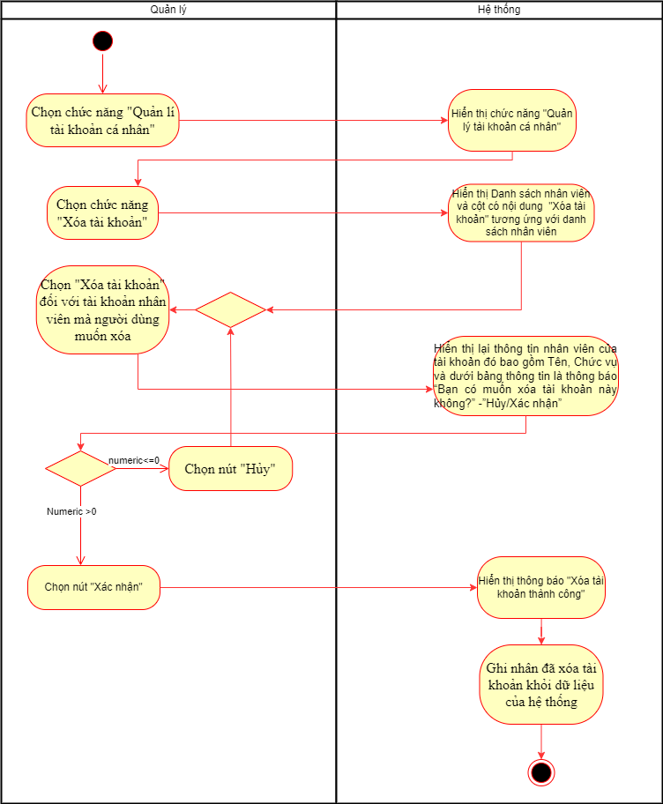

### Đặc tả use case 3.1

|  |  |
| --- | --- |
| Use case ID | 3.1 |
| Use case name | Sắp xếp lịch làm cố định hằng tháng |
| Description | Là quản lý, tôi muốn sắp xếp lịch làm cho nhân viên |
| Actors | Quản lý |
| Priority | High |
| Triggers | Quản lý muốn sắp xếp lịch làm cố định hằng tháng |
| Pre-conditions | * Người dùng đăng nhập vào hệ thống thành công * Thiết bị của người dùng đã được kết nối internet khi thực hiện đăng nhập   Đã thực hiện xong use case 6.1 |
| Post-conditions | Hệ thống lưu thông tin ca làm đã được sắp xếp chính thức |
| Main flow | 1. Quản lý truy cập vào chức năng Quản lí lịch làm 2. Hệ thống hiển thị các chức năng của Quản lý lịch làm 3. Quản lý chọn mục“Sắp xếp lịch làm việc” 4. Hệ thống hiển thị danh sách lịch làm nhân viên đã đăng ký 5. Người dùng sắp xếp phù hợp các ca làm của nhân viên đăng kí vào một bảng lịch làm chính thức 6. Người dùng xác nhận    Hệ thống lưu lại lịch làm việc vào cơ sở dữ liệu |
| Alternative flows | N/A |
| Exception flows | N/A |
| Business rules | N/A |
| Non-functional requirements | * Danh mục lựa chọn của chức năng Quản lý lịch làm:   + Sắp xếp lịch làm cố định hàng tháng   + Sửa lịch làm   + Xóa lịch làm   + Phê duyệt yêu cầu   + Theo dõi lịch làm việc * Giao diện chức năng Sắp xếp lịch làm cố định hàng tháng:   + Bảng phân công lịch làm mà nhân viên đăng kí   + Bảng phân công việc làm cho nhân viên của quản lý     - Số ngày tương ứng của tháng làm việc hiện tại     - Mỗi ô là mỗi ngày, trong mỗi ô hiển thị tên nhân viên và ca làm   + Nút chỉnh sửa   Nút lưu |

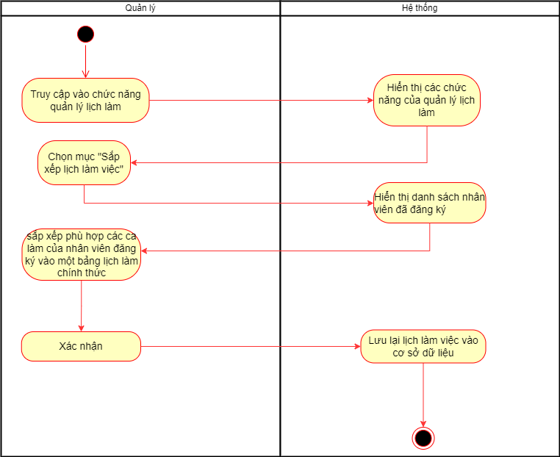

### Đặc tả use case 3.2

|  |  |
| --- | --- |
| Use case ID | 3.2 |
| Use case name | Sửa lịch làm |
| Description | Là quản lý, tôi muốn sửa lịch làm cho nhân viên |
| Actors | Quản lý |
| Priority | High |
| Triggers | Quản lý muốn sửa lịch làm của nhân viên |
| Pre-conditions | * Thiết bị của người dùng đã được kết nối internet khi thực hiện đăng nhập * Quản lý đăng nhập vào hệ thống thành công |
| Post-conditions | * Hệ thống lưu thông tin ca làm đã được chỉnh sửa |
| Main flow | 1. Quản lý truy cập vào chức năng Quản lí lịch làm 2. Hệ thống hiển thị các chức năng của Quản lý lịch làm 3. Quản lý chọn mục “Sửa lịch làm việc” 4. Hệ thống hiển thị danh sách lịch làm của các nhân viên 5. Quản lý chọn nhân viên cần sửa đổi lịch làm 6. Quản lý thay đổi ca làm hoặc gán nghỉ phép hoặc tăng ca cho lịch làm của nhân viên 7. Hệ thống lưu lại lịch làm sau khi chỉnh sửa |
| Alternative flows | N/A |
| Exception flows | 7a Nếu lưu không thành công thì hiển thị thông báo “Có lỗi xảy ra” và kết thúc |
| Business rules | N/A |
| Non-functional requirements | * Danh mục lựa chọn của chức năng Quản lý lịch làm:   + Sắp xếp lịch làm cố định hàng tháng   + Sửa lịch làm   + Xóa lịch làm   + Phê duyệt yêu cầu   + Theo dõi lịch làm việc * Giao diện chức năng Sửa lịch làm:   + Bảng phân công việc làm cho nhân viên bao gồm:     - Số ngày tương ứng của tháng làm việc hiện tại     - Mỗi ô là mỗi ngày, trong mỗi ô hiển thị tên nhân viên và ca làm      * Nút chỉnh sửa   Nút lưu |

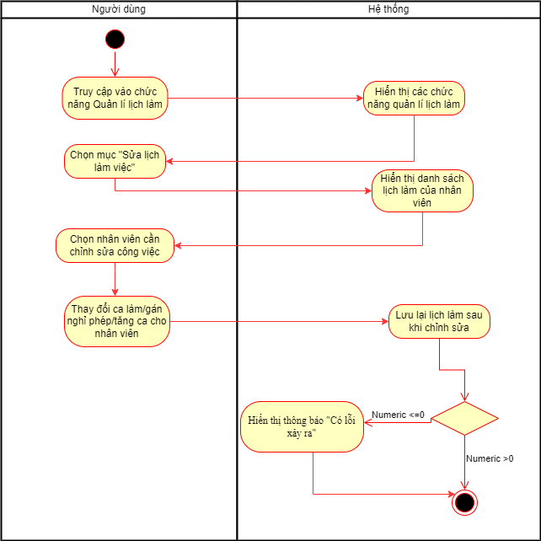

### Đặc tả use case 3.3

|  |  |
| --- | --- |
| Use case ID | 3.3 |
| Use case name | Xóa lịch làm |
| Description | Là quản lý, tôi muốn xóa lịch làm cho nhân viên |
| Actors | Quản lý |
| Priority | High |
| Triggers | Quản lý muốn xóa lịch làm của nhân viên |
| Pre-conditions | * Thiết bị của người dùng đã được kết nối internet khi thực hiện đăng nhập * Quản lý đăng nhập vào hệ thống thành công |
| Post-conditions | Hệ thống lưu thông tin ca làm đã được chỉnh sửa |
| Main flow | 1. Quản lý truy cập vào chức năng Quản lí lịch làm 2. Hệ thống hiển thị các chức năng của Quản lý lịch làm 3. Quản lý chọn mục “Sửa lịch làm việc” 4. Hệ thống hiển thị danh sách lịch làm của các nhân viên 5. Quản lý chọn nhân viên cần sửa đổi lịch làm 6. Quản lý thay đổi ca làm hoặc gán nghỉ phép hoặc tăng ca cho lịch làm của nhân viên 7. Hệ thống lưu lại lịch làm sau khi chỉnh sửa |
| Alternative flows | N/A |
| Exception flows | 7a. Nếu lưu không thành công thì hiển thị thông báo “Có lỗi xảy ra” và kết thúc |
| Business rules | N/A |
| Non-functional requirements | * Danh mục lựa chọn của chức năng Quản lý lịch làm:   + Sắp xếp lịch làm cố định hàng tháng   + Sửa lịch làm   + Xóa lịch làm   + Phê duyệt yêu cầu   + Theo dõi lịch làm việc * Giao diện chức năng Xóa lịch làm:   + Bảng phân công việc làm cho nhân viên bao gồm:     - Số ngày tương ứng của tháng làm việc hiện tại     - Mỗi ô là mỗi ngày, trong mỗi ô hiển thị tên nhân viên và ca làm   + Nút chỉnh sửa   + Nút lưu |

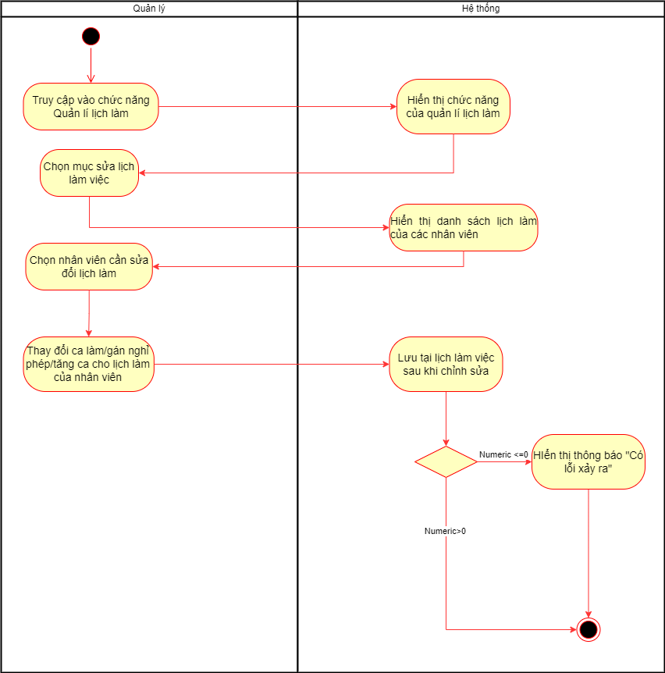

### Đặc tả use case 3.4

|  |  |
| --- | --- |
| Use case ID | 3.4 |
| Use case name | Phê duyệt yêu cầu |
| Description | Là quản lý, tôi muốn phê duyệt yêu cầu của nhân viên |
| Actors | Quản lý |
| Priority | High |
| Triggers | Quản lý muốn phê duyệt các yêu cầu của nhân viên |
| Pre-conditions | * Thiết bị của người dùng đã được kết nối internet khi thực hiện đăng nhập * Quản lý đăng nhập vào hệ thống thành công * Đã thực hiện xong use case 6.3 - 6.4 |
| Post-conditions | Quản lý đã phê duyệt yêu cầu từ nhân viên |
| Main flow | 1. Quản lý nhận thông báo “Có x yêu cần phê duyệt” 2. Quản lý chọn vào chức năng Quản lý lịch làm 3. Hệ thống hiển thị các chức năng của Quản lý lịch làm 4. Quản lý chọn vào chức năng yêu cầu phê duyệt yêu cầu 5. Hệ thống hiển thị 2 thanh “Yêu cầu cần duyệt” và “Lịch sử phê duyệt” 6. Quản lý chọn thanh Yêu cầu cần duyệt 7. Hệ thống hiển thị danh sách các yêu cầu đang chờ phê duyệt 8. Quản lý đồng ý yêu cầu nào thì nhấn chọn Nút chấp nhận 9. Hệ thống lưu yêu cầu đã phê duyệt qua thanh “Lịch sử phê duyệt” 10. Hệ thống gửi thông báo tới nhân viên sau khi đã phê duyệt. |
| Alternative flows | N/A |
| Exception flows | 8a. Nếu quản lý từ chối thì hệ thống hiển thị mục điền lý do.  8a1. Quản lý nhập nội dung từ chối vào mục điền lý do và nhấn gửi. *Use case tiếp tục bước 8* |
| Business rules | N/A |
| Non-functional requirements | * Danh mục lựa chọn của chức năng Quản lý lịch làm:   + Sắp xếp lịch làm cố định hàng tháng   + Sửa lịch làm   + Xóa lịch làm   + Phê duyệt yêu cầu   + Theo dõi lịch làm việc * Giao diện chức năng Phê duyệt yêu cầu:   + Thanh Yêu cầu cần phê duyệt sẽ hiện tổng số yêu cầu cần duyệt → Yêu cầu cần duyệt(x)     - Mỗi yêu cầu có nút Chấp Nhận/ Không chấp nhận       * Khi bấm vào nút Không chấp nhận hệ thống hiển thị Mục lý do và nút Gửi       * Thanh Lịch sử phê duyệt chứa các yêu cầu đã được phê duyệt |

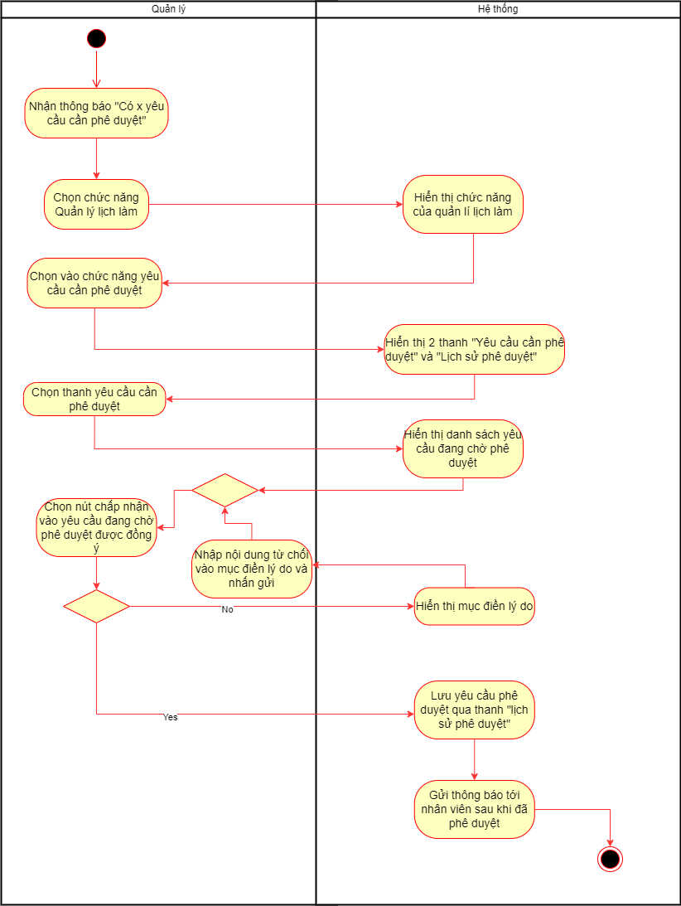

### Đặc tả use case 3.5

|  |  |
| --- | --- |
| Use case ID | 3.5 |
| Use case name | Theo dõi lịch làm việc |
| Description | Là quản lý hoặc nhân viên, tôi muốn theo dõi lịch làm việc |
| Actors | Quản lý, nhân viên |
| Priority | High |
| Triggers | Quản lý hoặc nhân viên muốn thực hiện chức năng theo dõi lịch làm việc |
| Pre-conditions | * Thiết bị của người dùng đã được kết nối internet khi thực hiện đăng nhập * Người dùng đăng nhập vào hệ thống thành công   Đã thưc hiện xong use case 3.1 |
| Post-conditions | Hệ thống hiển thị lịch làm chính thức mà quản lý đã sắp xếp |
| Main flow | 1. Người dùng truy cập vào chức năng Quản lí lịch làm 2. Hệ thống hiển thị các chức năng của Quản lý lịch làm 3. Người dùng chọn mục “Theo dõi lịch làm việc” 4. Hệ thống hiển thị lịch làm chính thức mà quản lý đã sắp xếp |
| Alternative flows | N/A |
| Exception flows | N/A |
| Business rules | N/A |
| Non-functional requirements | * Danh mục lựa chọn của chức năng Quản lý lịch làm:   + Sắp xếp lịch làm cố định hàng tháng   + Sửa lịch làm   + Xóa lịch làm   + Phê duyệt yêu cầu   + Theo dõi lịch làm việc * Giao diện chức năng Theo dõi lịch làm việc:   + Bảng phân công việc làm cho nhân viên bao gồm:     - Số ngày tương ứng của tháng làm việc hiện tại     - Mỗi ô là mỗi ngày, trong mỗi ô hiển thị tên nhân viên và ca làm |

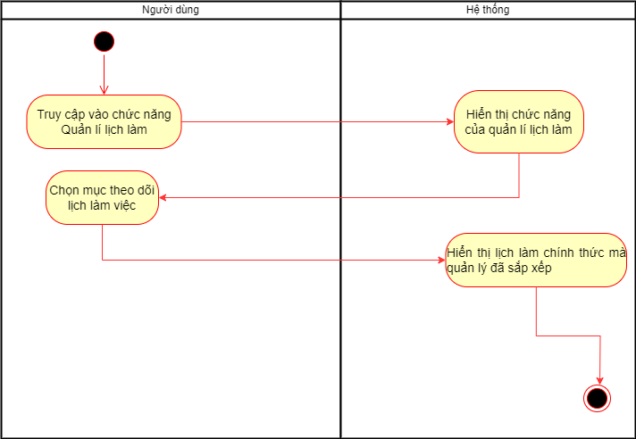

### Đặc tả use case 4.1

|  |  |
| --- | --- |
| Use case ID | 4.1 |
| Use case name | Theo dõi chấm công |
| Description | Là quản lý, tôi muốn theo dõi chấm công của nhân viên |
| Actors | Quản lý |
| Priority | High |
| Triggers | Quản lý muốn theo dõi chấm công của nhân viên |
| Pre-conditions | * Thiết bị của người dùng đã được kết nối internet khi thực hiện đăng nhập * Quản lý đăng nhập vào hệ thống thành công |
| Post-conditions | * Quản lý muốn nắm được tình hình chấm công của nhân viên |
| Main flow | 1. Người dùng truy cập vào chức năng Quản lý chấm công trên hệ thống 2. Hệ thống hiển thị các chức năng của Quản lý chấm công 3. Người dùng  truy cập vào chức năng Theo dõi chấm công 4. Hệ thống hiển thị Bảng chấm công của nhân viên 5. Người dùng có thể chọn xem bảng chấm công theo ngày, tuần hoặc tháng 6. Quản lý kiểm tra thông tin chấm công của nhân viên |
| Alternative flows | N/A |
| Exception flows | N/A |
| Business rules | N/A |
| Non-functional requirements | * Danh mục lựa chọn của chức năng Quản lý chấm công:   + Theo dõi chấm công   + Tổng hợp chấm công   + Thực hiện chấm công * Giao diện chức năng Theo dõi chấm công:   + Thời gian làm và số lần chấm công theo ngày/tuần/tháng của nhân viên   + Bảng chấm công của nhân viên:     - Danh sách nhân viên     - Tổng các cột = số ngày tương ứng của tháng hiện tại     - Các ô thông tin:       * Đi làm → 1       * Đi làm nhưng chưa đủ ca → 0.5       * Nghỉ có phép → P       * Nghỉ không phép → KP     - Các cột cuối cùng bao gồm:       * Tổng số ca tương ứng theo danh sách nhân viên       * Tổng số P tương ứng theo danh sách nhân viên   Tổng số KP tương ứng theo danh sách nhân viên |

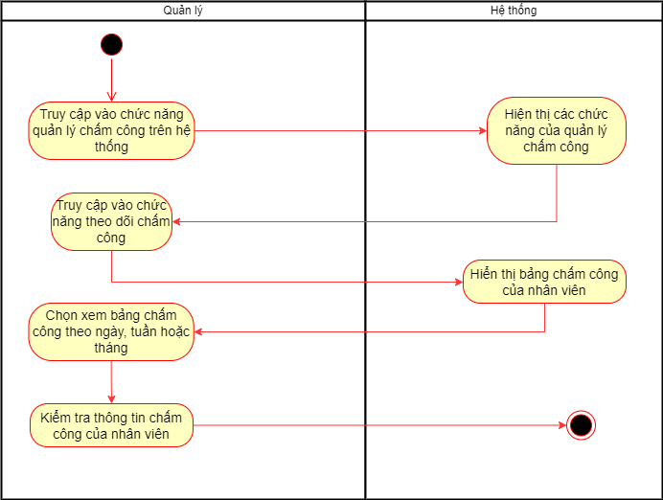

### Đặc tả use case 5.1

|  |  |
| --- | --- |
| Use case ID | 5.1 |
| Use Case name | Hiển thị tổng số công |
| Description | Là một hệ thống có nhiệm vụ hiển thị tổng số công tổng kết theo tháng của mỗi nhân viên. |
| Actors | Quản lý |
| Priority | High |
| Triggers | Quản lý muốn tính tổng tiền lương/ tháng của nhân viên |
| Pre-conditions | * Phải thực hiện xong Use Case 4.3 * Quản lý đã đăng nhập thành công vào hệ thống * Thiết bị của người dùng đã được kết nối internet khi thực hiện đăng nhập |
| Post-conditions | * Hệ thống hiển thị tổng ca làm của mỗi nhân viên vào thời điểm quản lý muốn xem. |
| Main flow | 1. Người dùng chọn Quản lý lương trên trang chủ chính 2. Hệ thống hiển thị các chức năng trong Quản lý lương 3. Người dùng chọn chức năng  “Hiển thị tổng công”   Hệ thống hiển thị số ca làm của mỗi nhân viên |
| Alternative flows | N/A |
| Exception flows | N/A |
| Business rules | N/A ( 1 check-in + 1 check out) |
| Non-functional requirements | * Danh mục lựa chọn bao gồm:   + Hiển thị tổng số công   + Nhập phần trăm lỗi   + Nhập phần trăm thưởng   + Tính toán lương   + Tổng hợp lương   + Hiển thị lương cá nhân   + Thông báo lương đến nhân viên * Chức năng hiển thị tổng số công bao gồm:   + Danh sách nhân viên của quán   + Tổng số công đã làm tại thời điểm truy xuất |

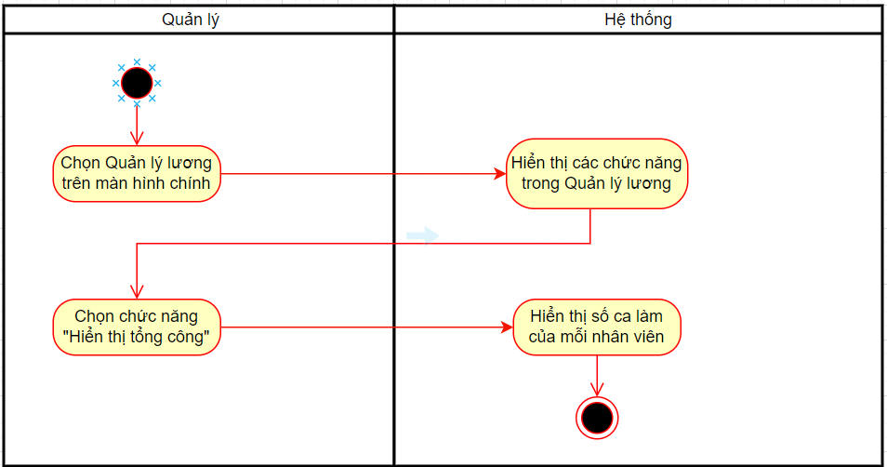

### Đặc tả use case 5.2

|  |  |
| --- | --- |
| Use case ID | 5.2 |
| Use Case name | Nhập phần trăm lỗi |
| Description | Là quản lý có nhiệm vụ nhập phần trăm lỗi của mỗi nhân viên. |
| Actors | Quản lý |
| Priority | Should have |
| Triggers | Quản lý muốn nhập phần trăm lỗi của nhân viên |
| Pre-conditions | * Quản lý đã đăng nhập thành công vào hệ thống * Thiết bị của người dùng đã được kết nối internet khi thực hiện đăng nhập * Quản lý phải check camera mỗi ca làm của các nhân viên * Quản lý đã tổng hợp lỗi của mỗi nhân viên vào sổ cá nhân sau khi quản lý kiểm tra camera. |
| Post-conditions | * Phần trăm lỗi của nhân viên được lưu trên hệ thống . |
| Main flow | 1. Quản lý chọn Quản lý lương trên trang chủ chính 2. Hệ thống hiển thị các chức năng trong Quản lý lương 3. Quản lý chọn vào chức năng “Nhập phần trăm lỗi” 4. Hệ thống hiển thị danh sách nhân viên có chứa cột “Phần trăm lỗi” 5. Quản lý Nhập phần trăm lỗi ứng với từng nhân viên đã 6. Hệ thống lưu phần trăm lỗi của mỗi nhân viên. |
| Alternative flows | N/A |
| Exception flows | 3a. Nếu nhập phần trăm lỗi là số âm thì đưa ra thông báo “Nhập lại” . *Use Case tiếp tục trở lại bước 4* |
| Business rules | Kiểu dữ liệu: Numeric > 0 |
| Non-functional requirements | * Danh mục lựa chọn bao gồm:   + Hiển thị tổng số công   + Nhập phần trăm lỗi   + Nhập phần trăm thưởng   + Tính toán lương   + Tổng hợp lương   + Hiển thị lương cá nhân   + Thông báo lương đến nhân viên * Chức năng Nhập phần trăm lỗi bao gồm:   + Danh sách nhân viên của quán   + Cột nhập phần trăm lỗi |

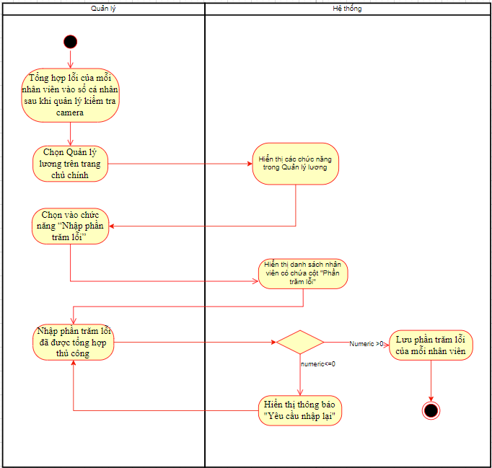

### Đặc tả use case 5.3

|  |  |
| --- | --- |
| Use case ID | 5.3 |
| Use Case name | Nhập phần trăm thưởng |
| Description | Là quản lý, tôi có nhiệm vụ nhập phần trăm thưởng nếu có của mỗi nhân viên.. |
| Actors | Quản lý |
| Priority | Should have |
| Triggers | Quản lý muốn nhập phần trăm thưởng vào mục Quản lý lương trên hệ thống. |
| Pre-conditions | * Thiết bị của người dùng đã được kết nối internet khi thực hiện đăng nhập * Quản lý đã đăng nhập thành thành công vào hệ thống * Quản lý đã tổng hợp các trường hợp được thưởng của mỗi nhân viên vào sổ cá nhân |
| Post-conditions | Thông tin phần trăm thưởng được lưu vào hệ thống |
| Main flow | 1. Quản lý chọn Quản lý lương trên trang chủ chính 2. Hệ thống hiển thị các chức năng trong Quản lý lương 3. Quản lý chọn  “Nhập phần trăm thưởng” 4. Hệ thống hiển thị danh sách nhân viên có chứa cột “Phần trăm thưởng” 5. Quản lý nhập phần trăm thưởng ứng với từng nhân viên đã tổng hợp thủ công ở bước 1 6. Hệ thống lưu phần trăm thưởng của mỗi nhân viên |
| Alternative flows | N/A |
| Exception flows | 4a. Nếu nhập phần trăm thưởng là số âm thì đưa ra thông báo “Nhập lại” . *Use Case tiếp tục trở lại bước 4* |
| Business rules | Kiểu dữ liệu: Numeric > 0 |
| Non-functional requirements | * Danh mục lựa chọn bao gồm:   + Hiển thị tổng số công   + Nhập phần trăm lỗi   + Nhập phần trăm thưởng   + Tính toán lương   + Tổng hợp lương   + Hiển thị lương cá nhân   + Thông báo lương đến nhân viên * Chức năng Nhập phần trăm thưởng bao gồm:   + Danh sách nhân viên của quán   + Cột nhập phần trăm thưởng |

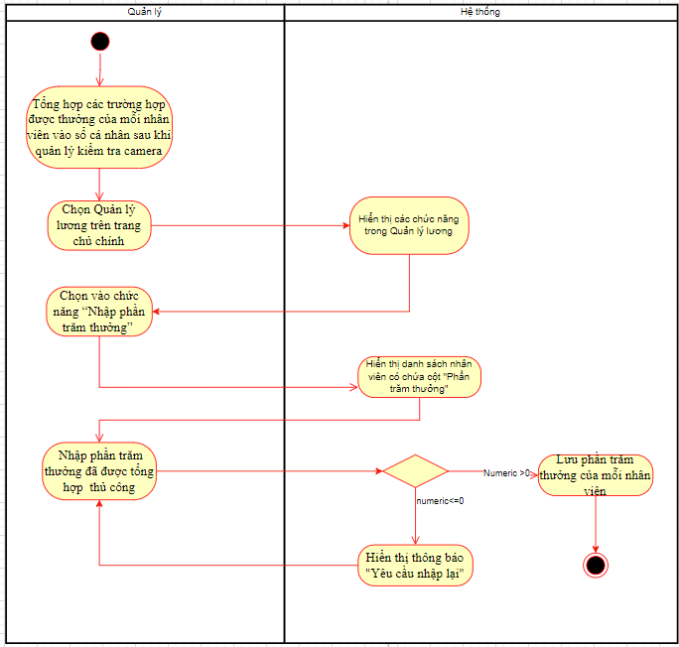

### Đặc tả use case 5.4

|  |  |
| --- | --- |
| Use case ID | 5.4 |
| Use Case name | Tính toán lương |
| Description | Là hệ thống có nhiệm vụ tính toán tiền lương mỗi tháng cho các nhân viên. |
| Actors | Quản lý |
| Priority | High |
| Triggers | Quản lý muốn tính toán lương của mỗi nhân viên vào mục Quản lý lương trên hệ thống. |
| Pre-conditions | * Thiết bị của người dùng đã được kết nối internet khi thực hiện đăng nhập * Quản lý đã đăng nhập thành thành công vào hệ thống * Đã thực hiện xong UC 4.3, UC 5.2-5.3 |
| Post-conditions | * Số tiền lương của nhân viên được lưu vào hệ thống |
| Main flow | 1. Quản lý chọn Quản lý lương trên màn hình chính 2. Hệ thống hiển thị các chức năng trong Quản lý lương 3. Quản lý chọn mục tính toán lương 4. Hệ thống tính toán lương dựa theo số ca, phần trăm lỗi và thưởng 5. Hệ thống lưu số tiền lương của mỗi nhân viên 6. Quản lý chọn xuất bảng tổng hợp lương theo từng nhân viên |
| Alternative flows | N/A |
| Exception flows | 4a. Nếu Tổng Lương <=0 thì đưa ra thông báo “Cảnh báo” đối với cá nhân nhân viên đó. |
| Business rules | BR5.4-3 Tổng Lương = Lương dựa theo tổng số ca làm -%Lỗi*Lương + %Thưởng*Lương |
| Non-functional requirements | * Danh mục lựa chọn bao gồm:   + Hiển thị tổng số công   + Nhập phần trăm lỗi   + Nhập phần trăm thưởng   + Tính toán lương   + Tổng hợp lương   + Hiển thị lương cá nhân   + Thông báo lương đến nhân viên * Chức năng Tính toán lương bao gồm:   + Danh sách nhân viên của quán   + Cột phần trăm lỗi   + Cột phần trăm thưởng   + Cột số tiền lương   + Nút Xuất bảng tổng hợp |

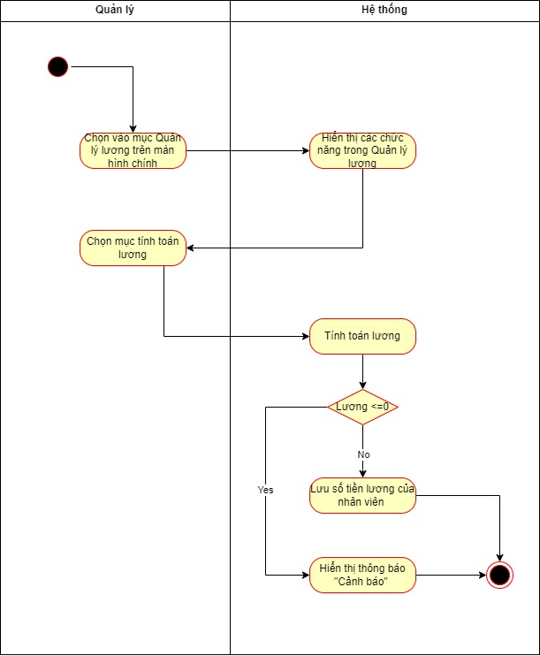

### Đặc tả use case 5.5

|  |  |
| --- | --- |
| Use case ID | 5.5 |
| Use Case name | Hiển thị lương cá nhân |
| Description | Là hệ thống có nhiệm vụ hiển thị tổng lương đối với từng nhân viên. |
| Actors | Quản lý, nhân viên |
| Priority | Must have |
| Triggers | Quản lý, nhân viên muốn xem lương của  nhân viên vào mục Quản lý lương trên hệ thống. |
| Pre-conditions | * Thiết bị của người dùng đã được kết nối internet khi thực hiện đăng nhập * Quản lý đã đăng nhập thành thành công vào hệ thống * Đã thực hiện xong UC 4.3, UC 5.2-5.3-5.4 |
| Post-conditions | Hiển thị lương cá nhân của mỗi nhân viên |
| Main flow | 1. Người dùng chọn Quản lý lương trên màn hình chính 2. Hệ thống hiển thị các chức năng trong Quản lý lương 3. Người dùng chọn mục “Hiển thị lương cá nhân   Đối với quản lý   1. Hệ thống hiển thị danh danh sách lương cá nhân của nhân viên 2. Quản lý chuyển bảng lương cá nhân vào tài khoản riêng của từng nhân viên.   Đối với nhân viên:   1. Hệ thống hiển thị lương cá nhân của nhân viên đó 2. Nhân viên mở bảng lương cá nhân |
| Alternative flows | N/A |
| Exception flows | N/A |
| Business rules | N/A |
| Non-functional requirements | * Danh mục lựa chọn bao gồm:   + Hiển thị tổng số công   + Nhập phần trăm lỗi   + Nhập phần trăm thưởng   + Tính toán lương   + Tổng hợp lương   + Hiển thị lương cá nhân   + Thông báo lương đến nhân viên * Chức năng Hiển thị lương cá nhân bao gồm: * Đối với quản lý * Ngày tháng có lương * Danh sách nhân viên của quán * Cột lương tháng này * Cột phần trăm thưởng * Cột phần trăm lỗi * Các tháng lương trước đó * Đối với nhân viên * Thông tin nhân viên * Cột lương tháng này * Các tháng lương trước đó |

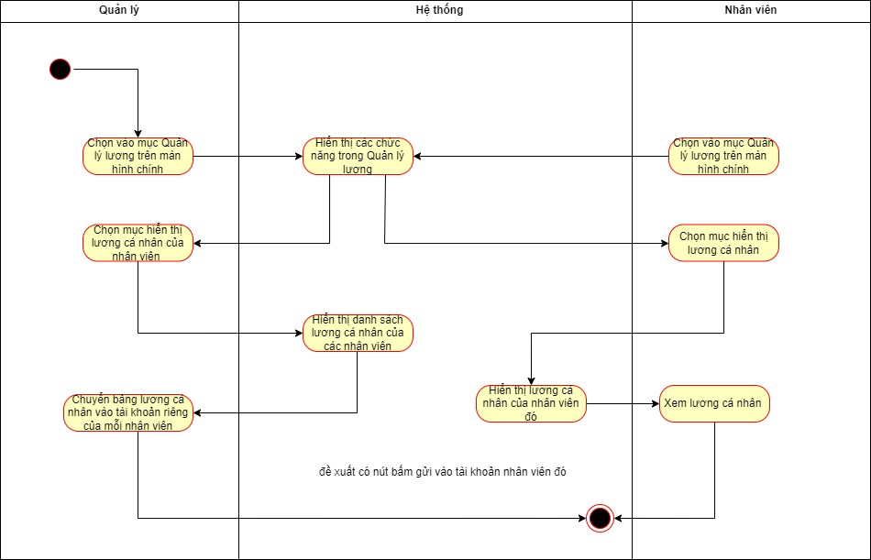

### Đặc tả use case 5.6

|  |  |
| --- | --- |
| Use case ID | 5.6 |
| Use Case name | Thông báo lương đến nhân viên |
| Description | Là quản lý, tôi có nhiệm vụ thông báo lương mỗi tháng cho các nhân viên. |
| Actors | Quản lý |
| Priority | High |
| Triggers | Đến cuối tháng, quản lý muốn thông báo lương cho mỗi nhân viên |
| Pre-conditions | * Thiết bị của người dùng đã được kết nối internet khi thực hiện đăng nhập * Quản lý đã đăng nhập thành thành công vào hệ thống * Đã thực hiện xong UC 4.3, UC 5.2-5.3-5.4 |
| Post-conditions | * Nhân viên nhận được thông báo về lương trên hệ thống. |
| Main flow | Đối với quản lý   1. Quản lý chọn Quản lý lương trên màn hình chính 2. Hệ thống hiển thị màn hình các chức năng trong quản lý lương 3. Quản lý chọn mục “Thông báo lương đến nhân viên” 4. Hệ thống hiển thị màn hình để nhập thông báo đến các nhân viên 5. Quản lý nhập nội dung thông báo về lương đến nhân viên 6. Hệ thống gửi thông báo lương đến nhân viên với nội dung mà quản lý đã nhập   Đối với nhân viên   1. Nhận thông báo từ quản lý 2. Xem nội dung thông báo của quản lý |
| Alternative flows | N/A |
| Exception flows | 8a. Nếu nhân viên có thắc mắc thì gửi phản hồi cho quản lý và ngược lại thì kết thúc |
| Business rules | N/A |
| Non-functional requirements | * Danh mục lựa chọn bao gồm:   + Hiển thị tổng số công   + Nhập phần trăm lỗi   + Nhập phần trăm thưởng   + Tính toán lương   + Tổng hợp lương   + Hiển thị lương cá nhân   + Thông báo lương đến nhân viên * Chức năng Thông báo lương đến nhân viên bao gồm:   + Mục điền nội dung thông báo đến cho nhân viên   + Nút gửi thông báo đến cho nhân viên |

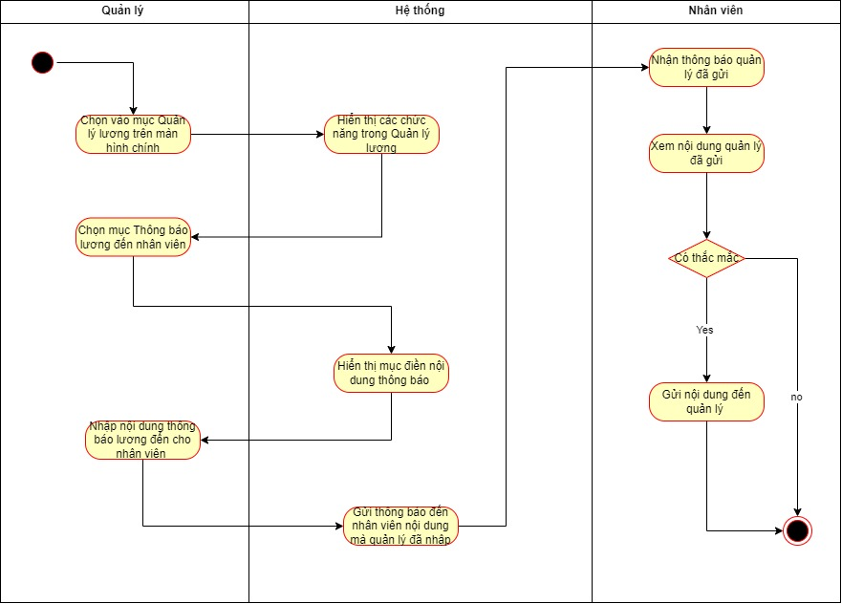

### Đặc tả use case 6.1

|  |  |
| --- | --- |
| Use case ID | 6.1 |
| Use case name | Đăng kí ca làm cố định hằng tháng |
| Description | Là nhân viên, tôi muốn đăng ký ca làm cố định hằng tháng |
| Actors | Nhân viên |
| Priority | High |
| Triggers | Nhân viên muốn đăng kí ca làm cố định hằng tháng |
| Pre-conditions | * Thiết bị của người dùng đã được kết nối internet khi thực hiện đăng nhập * Người dùng đăng nhập vào hệ thống thành công |
| Post-conditions | * Nhân viên đăng ký thành công ca làm cố định hằng tháng * Ca làm cố định hằng tháng ứng với từng nhân hằng tháng được lưu trên hệ thống |
| Main flow | 1. Truy cập chức năng đăng kí ca làm trên hệ thống 2. Hệ thống hiển thị danh mục của chức năng Đăng kí ca làm 3. Người dùng chọn chức năng đăng kí ca làm cố định hàng tháng 4. Hệ thống hiển thị danh sách các ca làm trong tháng 5. Người dùng chọn ca làm cố định mà mình muốn đăng ký 6. Hệ thống yêu cầu xác nhận từ người dùng 7. Người dùng xác nhận đăng ký 8. Hệ thống lưu thông tin đăng ký vào cơ sở dữ liệu |
| Alternative flows | N/A |
| Exception flows | 5a Nếu người dùng muốn hủy ca đã đăng ký, bấm vào ca để bấm hủy và thực hiện bước tiếp theo. |
| Business rules | N/A |
| Non-functional requirements | * Danh mục lựa chọn của chức năng Đăng kí ca làm:   + Đăng kí ca làm cố định hằng tháng   + Đăng ký đổi ca   + Đăng ký nghỉ phép   + Đăng ký tăng ca * Chức năng Đăng kí ca làm cố định hàng tháng bao gồm   + Bảng đăng kí ca làm trong tháng     - Số ngày tương ứng của tháng làm việc hiện tại     - Mỗi ô là mỗi ngày trong tháng, trong mỗi ô hiển thị tên nhân viên cần nhập và ca làm   + Nút “Đăng ký” ở mỗi lịch trong danh sách   + Nút “Xác nhận” |

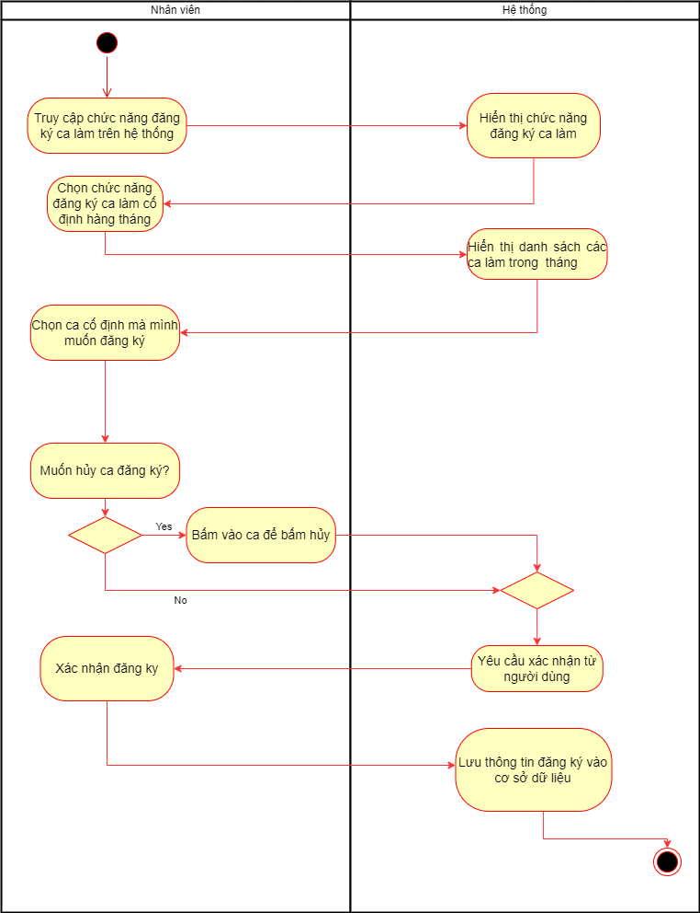

### Đặc tả use case 6.2

|  |  |
| --- | --- |
| Use case ID | 6.2 |
| Use case name | Đăng ký đổi ca |
| Description | Là nhân viên, tôi muốn đổi ca làm với nhân viên khác. |
| Actors | Nhân viên |
| Priority | Should have |
| Triggers | Nhân viên muốn đăng ký đổi ca |
| Pre-conditions | * Người dùng đăng nhập vào hệ thống thành công * Thiết bị của người dùng đã được kết nối internet khi thực hiện đăng nhập * Đã thực hiện xong use case 6.1 |
| Post-conditions | * Nhân viên đổi ca làm thành công với nhân viên khác * Hệ thống lưu thông tin ca làm đã đổi. |
| Main flow | 1. Nhân viên truy cập vào chức năng Đăng kí ca làm 2. Hệ thống hiển thị chức năng của Đăng kí ca làm 3. Người dùng chọn chức năng Đăng ký đổi ca 4. Hệ thống hiển thị giao diện của chức năng Đăng ký đổi ca 5. Người dùng xác định ca làm việc muốn đổi và ca làm việc mới tương ứng. 6. Người dùng chọn chức năng “Đăng ký đổi ca” trong lịch làm của ca muốn đổi. 7. Người dùng điền thông tin trong chức năng Đăng ký đổi ca. 8. Người dùng gửi yêu cầu đăng ký đổi ca với nhân viên của ca đó. 9. Hệ thống gửi thông báo yêu cầu đổi ca cho nhân viên ca làm đó 10. Nhân viên ca làm được đổi xem xét duyệt yêu cầu đổi ca 11. Hệ thống lưu thông tin ca làm được đổi tương ứng với nhân viên |
| Alternative flows | N/A |
| Exception flows | 10a. Nếu yêu cầu đổi ca không được xác nhận, hệ thống hiển thị thông báo “Không thực hiện đổi ca” và  use case kết thúc |
| Business rules | N/A |
| Non-functional requirements | * Danh mục lựa chọn của chức năng Đăng kí ca làm:   + Đăng kí ca làm cố định hằng tháng   + Đăng ký đổi ca   + Đăng ký nghỉ phép   + Đăng ký tăng ca * Giao diện chức năng Đăng ký đổi ca:   + Danh sách ca làm đã được đăng ký của các nhân viên   + Trong mỗi lịch làm đều có chứa phương thức “Chuyển giao ca”   + Bảng Chuyển giao ca bao gồm các thông tin cần nhập     - Ca làm mới tương ứng muốn đổi     - Tên Nhân viên của ca làm mới muốn đổi     - Thời gian của ca làm mới muốn đổi |

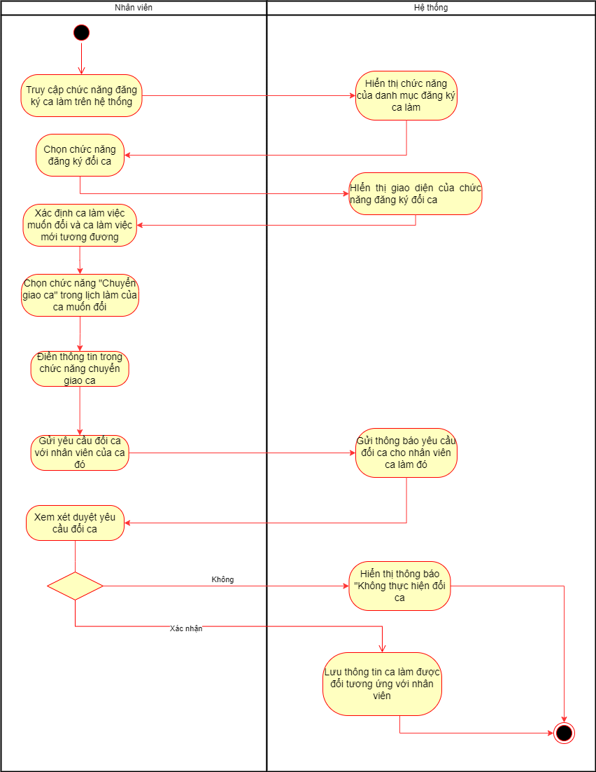

### Đặc tả use case 6.3

|  |  |
| --- | --- |
| Use case ID | 6.3 |
| Use case name | Đăng ký nghỉ phép |
| Description | Là nhân viên, tôi muốn đăng ký nghỉ phép |
| Actors | Nhân viên |
| Priority | High |
| Triggers | Nhân viên chọn chức năng đăng ký nghỉ phép |
| Pre-conditions | * Người dùng đăng nhập vào hệ thống thành công * Thiết bị của người dùng đã được kết nối internet khi thực hiện đăng nhập * Đã thực hiện xong use case 6.1 |
| Post-conditions | * Nhân viên thành công đăng ký nghỉ phép * Nhân viên gửi yêu cầu nghỉ phép đến quản lý |
| Main flow | 1. Nhân viên truy cập vào chức năng Đăng kí ca làm 2. Hệ thống hiển thị chức năng của Đăng kí ca làm 3. Người dùng chọn chức năng Đăng ký nghỉ phép trên hệ thống. 4. Hệ thống kiểm tra số Ca đã nghỉ trong tháng 5. Người dùng nhập chính xác ca làm muốn xin phép nghỉ. 6. Người dùng nhập lý do nghỉ phép. 7. Người dùng chọn nút Xác nhận gửi đến Quản lý 8. Hệ thống ghi nhận thông tin vào cơ sở dữ liệu và gửi thông báo đến quản lý để duyệt phép. |
| Alternative flows | N/A |
| Exception flows | 4a. Nếu nhân viên nghỉ quá số ca cho phép thì hệ thống hiển thị thông báo “ Đã quá số ca được nghỉ phép”  use case kết thúc  6a. Nếu bỏ trống lý do nghỉ phép, hệ thống hiển thị “Lỗi”  use case tiếp tục lại bước 6 |
| Business rules | BR6: Nhân viên phải đăng ký nghỉ phép trước 2 ngày diễn ra ca làm đã đăng ký |
| Non-functional requirements | * Danh mục lựa chọn của chức năng Đăng kí ca làm:   + Đăng kí ca làm cố định hằng tháng   + Đăng ký đổi ca   + Đăng ký nghỉ phép   + Đăng ký tăng ca * Chức năng Đăng ký nghỉ phép bao gồm   + Danh sách ca làm của tháng hiện tại bao gồm lịch đã được đăng kí của nhân viên   + Bảng xin nghỉ phép, chứa các ô nhập thông tin Ca làm xin nghỉ phép(thời gian cụ thể), Lý do xin phép, nút xác nhận gửi tới Quản lý |

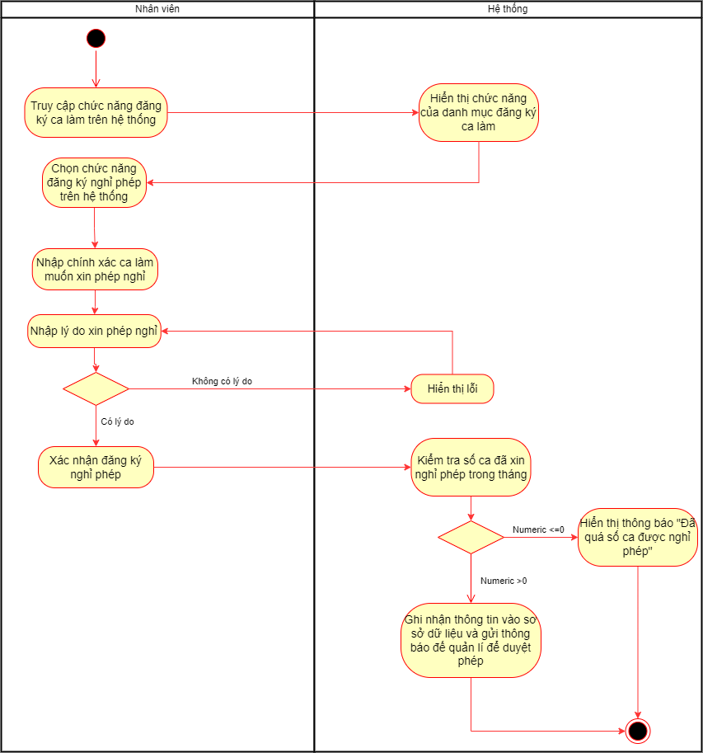

### Đặc tả use case 6.4

|  |  |
| --- | --- |
| Use case ID | 6.4 |
| Use case name | Đăng ký tăng ca |
| Description | Là nhân viên, tôi muốn đăng ký thêm ca làm |
| Actors | Nhân viên |
| Priority | High |
| Triggers | Người dùng muốn đăng ký tăng ca |
| Pre-conditions | * Người dùng đăng nhập vào hệ thống thành công * Thiết bị của người dùng đã được kết nối internet khi thực hiện đăng nhập * Đã thực hiện xong use case 6.1 |
| Post-conditions | * Người dùng đăng kí thành công lịch tăng ca * Nhân viên gửi thông tin đăng ký tăng ca đến quản lý |
| Main flow | 1. Người dùng truy cập vào chức năng Đăng kí ca làm 2. Hệ thống hiển thị chức năng của Đăng kí ca làm 3. Người dùng chọn chức năng Đăng ký tăng ca 4. Hệ thống hiển thị danh sách ca cho nhân viên lựa chọn 5. Người dùng chọn ca tăng ca mình muốn đăng ký 6. Hệ thống hiển thị bảng thông báo xác nhận gửi đến quản lý 7. Người dùng xác nhận gửi yêu cầu đến quản lý 8. Hệ thống lưu thông tin đăng ký vào bảng đăng ký tăng ca |
| Alternative flows | N/A |
| Exception flows | 5a. Nếu ca làm đủ người, hệ thống hiển thị “đã đầy”  use case quay lại thực hiện bước 5  7a. Nếu người dùng không muốn xác nhận thì chọn nút hủy trên bảng thông báo xác nhận  use case kết thúc |
| Business rules | N/A |
| Non-functional requirements | * Danh mục lựa chọn của chức năng Đăng kí ca làm:   + Đăng kí ca làm cố định hằng tháng   + Đăng ký đổi ca   + Đăng ký nghỉ phép   + Đăng ký tăng ca * Chức năng Đăng ký tăng ca bao gồm:   + Bảng đăng ký ca làm trong tháng đã được nhân viên đăng ký     - Số ngày tương ứng của tháng làm việc hiện tại     - Mỗi ô là mỗi ngày trong tháng, trong mỗi ô hiển thị tên nhân viên và ca làm     - Nút xác nhận     - Nút hủy |

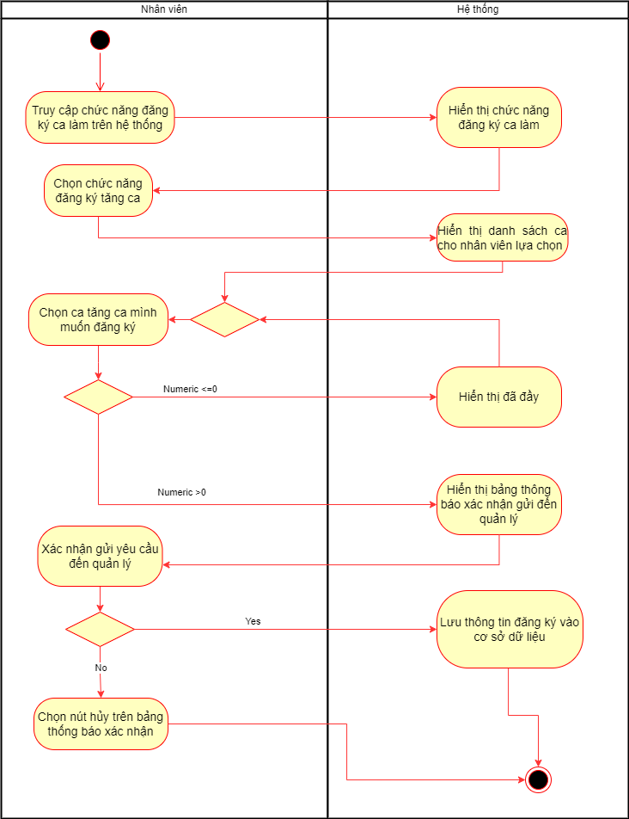

# CHƯƠNG 2. YÊU CẦU PHI CHỨC NĂNG



## Yêu cầu về giao diện người sử dụng

* Hình ảnh bắt mắt
* Màu sắc phù hợp: màu xanh nhạt và đen
* Phông chữ rõ ràng, dễ dàng thao tác

## Yêu cầu về tốc độ xử lý

* Tốc độ nhanh
* Xử lý mượt mà